**SPRAWOZDANIE**

Zajęcia: Analiza Procesów Uczenia

Prowadzący: prof. dr hab. Vasyl Martsenyuk

**Laboratorium 6**

Data 12.05.2023

**Temat:**​ Ucznie głębokie w R.

**Wariant 1**

Rafał Klinowski

Informatyka II stopień,

Stacjonarne,

1 semestr,

Gr. a

1. **Polecenie: Wariant 1**

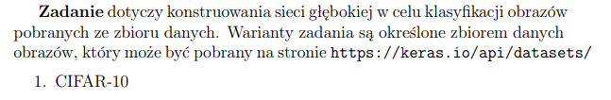

1. **Wprowadzane dane:**

Dane zostały zaczerpnięte z setu ‘Cifar10’ w pakiecie ‘keras’.

cifar <- dataset_cifar10()

1. **Wykorzystane komendy:**

Poniżej można znaleźć wszystkie wykorzystane komendy:

# Autor: Rafal Klinowski, wariant: 1.

setwd('C:\\Users\\klino\\Pulpit\\Studia magisterskie\\APU\\Lab6')

# Instalacja TensorFlow

install.packages("tensorflow")

library(tensorflow)

install_tensorflow()

# Instalacja Keras

install.packages("keras")

library(keras)

install_keras()

# Pobranie danych wejsciowych

library(keras)

cifar <- dataset_cifar10()

X_train <- cifar$train$x

X_test <- cifar$test$x

y_train <- cifar$train$y

y_test <- cifar$test$y

# Konwersja wartosci pikseli do zakresu [0, 1]

# Liczba klas = 10

X_train <- X_train / 255

X_test <- X_test / 255

# Konwersja etykiet na kategorie

y_train <- to_categorical(y_train, num_classes = 10)

y_test <- to_categorical(y_test, num_classes = 10)

# Tworzenie modelu zgodnie z instrukcja laboratoryjna

model <- keras_model_sequential()

model <- model %>%

layer_dense(units = 256, activation = "relu", input_shape = c(32,32,3)) %>%

layer_dropout(rate = 0.25) %>%

layer_dense(units = 128, activation = "relu") %>%

layer_dropout(rate = 0.25) %>%

layer_dense(units = 64, activation = "relu") %>%

layer_dropout(rate = 0.25) %>%

layer_flatten(input_shape = c(32,32,3)) %>%

layer_dense(units = 10, activation = 'softmax')

# Kompilowanie modelu

model %>% compile(

loss = "categorical_crossentropy",

optimizer = optimizer_adam(),

metrics = "accuracy"

)

# Informacje o modelu

summary(model)

# Trenowanie modelu

# epochs=10 by zaoszczedzic czas (trenowanie trwa bardzo dlugo)

history <- model %>%

fit(X_train, y_train, epochs = 10, batch_size = 32,

validation_data = list(X_test,y_test), shuffle=TRUE)

# Ocena modelu

model %>%

evaluate(X_test, y_test)

# Zapisanie do pliku

save_model_tf(model, "saved_model/model")

**4. Wynik działania:**

Wyniki poleceń w konsoli można znaleźć w pliku „wyniki_z_konsoli.txt”, link do repozytorium poniżej.



Rysunek . Model podczas trenowania.

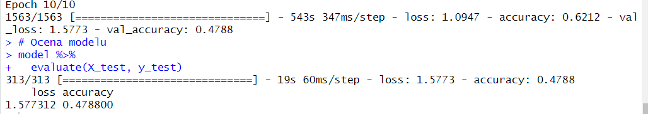

Rysunek . Uzyskane wyniki na secie treningowym (góra) i testowym (dół).

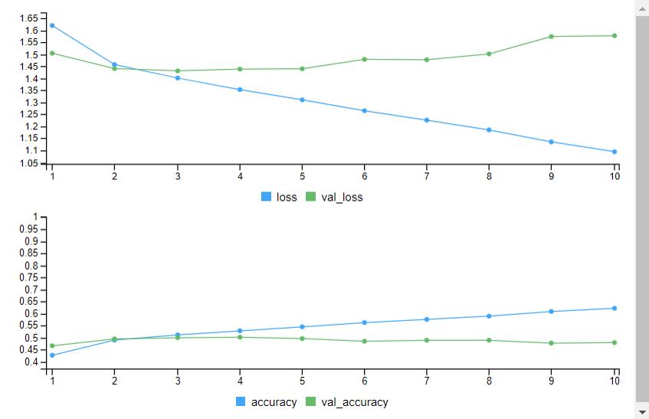

Rysunek . Dokładność i strata modelu podczas trenowania (na osi OX epoka trenowania).

Link do repozytorium: <https://github.com/Stukeley/APU_Lab6>

1. **Wnioski:**

Podczas realizacji laboratorium operowano na bardzo dużych zestawach danych (50000 obrazów), wobec czego środowisko R wykorzystywało ogromną ilość pamięci. Było konieczne regularne, manualne czyszczenie niepotrzebnych zmiennych i wartości tak, aby możliwe było dalsze korzystanie ze środowiska (brak automatycznego GC). Konieczne było również sporadyczne restartowanie środowiska, gdyż nie wszystkie zmienne były usuwane (coraz większe wykorzystanie pamięci z czasem).

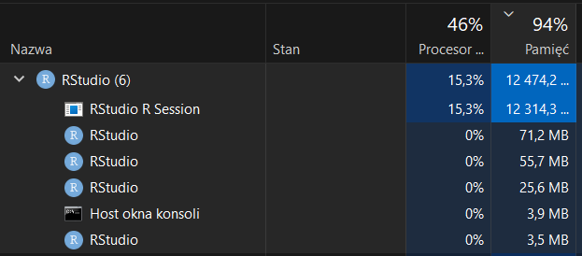

Rysunek . Zużycie pamięci rzędu 12GB podczas realizacji ćwiczenia.

Ostateczny model jest efektem kilku eksperymentów związanych z ilością i parametrami warstw. Początkowo testowano model przedstawiony w instrukcji laboratoryjnej, zawierający kilka warstw Dense i Dropout, jednak ostatecznie został on zmodyfikowany, co dało lepsze efekty.

Czas trenowania był dość wysoki, każde pokolenie z ostatecznymi parametrami trenowało się około 10 minut. Standardową wartością ilości epok jest 50, jednak w celu uzyskania wyników szybciej, zastosowano tylko 10 epok.

Uzyskany model jest satysfakcjonujący, gdyż jest znacznie lepszy od modelu losowego (takiego, który losowo wybiera klasę dla danych), mającego w tej sytuacji dokładność w okolicach 10%.